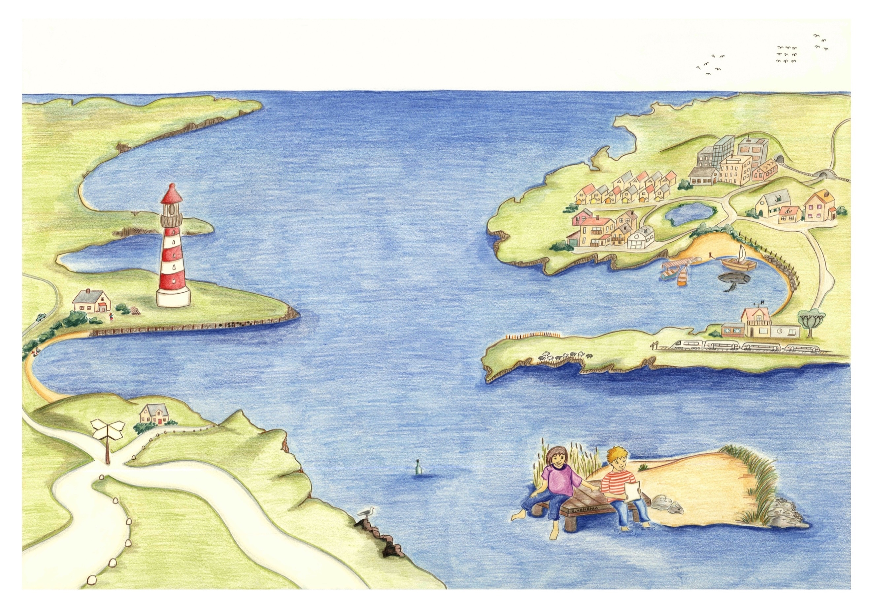
LERNLANDKARTE MATHEMATIK 1. / 2. Klasse Name:
wichtige mathematische Symbole und Begriffe
ZAHLENMEER |  |  |  |  |  |  |  | FORMENLAND
Symbol | Begriffe |  | verstehen | anwenden |  |  |  | Symbol | Begriffe |  |  | verstehen | anwenden
+ | plus (Plusrechnung) |  |  |  |  |  |  |  | Linie
- | minus (Minusrechnung) |  |  |  |  |  |  |  | Kreis, Dreieck
= | gleich (Gleichheitszeichen) |  |  |  |  |  |  |  | Rechteck, Quadrat
> | grösser als |  |  |  |  |  |  |  | Würfel, Kugel
< | kleiner als |  |  |  |  |  |  |  | länger, am längsten
• | mal (Malrechnung) |  |  |  |  |  |  |  | kürzer, am kürzesten
 | ergänzen |  |  |  |  |  |  |  | gross, am grössten
 | verdoppeln, halbieren |  |  |  |  |  |  |  | klein, am kleinsten
 | Ziffer (0, 1, 2, 3, 4, 5, 6, 7, 8, 9) |  |  |  |  |  |  |  | zwischen, neben, auf
 | Zahl |  |  |  |  |  |  |  | über, unter
 | Gerade, ungerade |  |  |  |  |  |  |  | innerhalb, ausserhalb
E | Einer |  |  |  |  |  |  |  | in der Mitte, vor, hinter
Z | Zehner |  |  |  |  |  |  |  | links, rechts
GRÖSSENINSELN (Grössen) |  |  |  |  |  |  |  | GRÖSSENINSELN (Sachrechnen)
 | Geld, Noten, Münzen, Preis |  |  |  |  |  |  |  | lang/kurz, länger/kürzer...
Fr. | Franken (Geld) |  |  |  |  |  |  |  | schnell/langsam, schneller...
Rp. | Rappen (Geld) |  |  |  |  |  |  |  | vorher/nachher
m | Meter (Länge) |  |  |  |  |  |  |  | breit/schmal, breiter...
cm | Zentimeter (Länge) |  |  |  |  |  |  |  | dick/dünn, dicker...
 | Stunden (Zeit) |  |  |  |  |  |  |  | gross/klein, grösser...
 | Minuten (Zeit) |  |  |  |  |  |  |  | schwer/leicht, schwerer...
ZAHLENMEER 1. / 2. Klasse Zahlen
Entwicklungszone  Kompetenz (Ich kann...) |  | Zone I („Strand“)  Zahlen bis 20 |  |  | Zone II („Lagune“)  Zahlen bis 100 |  |  |  |  | Zone III („Hochsee“)  Zahlen bis 1000
Z1) Anzahlen erfassen und flexibel zählen |  | Anzahlen vergleichen (grösser/kleiner; mehr/weniger; gleich viel...) und  vor-/ rückwärts zählen (in 1er- und 2er-Schritten). |  |  | Anzahlen ordnen (z.B. Zahlenstrahl, Hundertertafel) und  vor-/ rückwärts zählen (in 1er, 2er-, 5er- und 10er-Schritten). |  |  |  |  | Zahlen ordnen und  vor-/ rückwärts zählen (in 1er-, 2er-, 5er, 10er-, 20er-, 25er-, 50er- und 100er-Schritten)
  operieren
  benennen
Z2) Zahlen lesen, schreiben und zeichnen |  | Anzahlen geordnet zeichnen (z.B. mit einem Plättchenmuster, mit 5ern und 10ern und mit dem 20er-Punktefeld). |  |  | Zahlen lesen, schreiben und zeichnen (z.B. mit 5ern / 10ern und Punktefeldern). |  |  |  |  | Zahlen lesen, schreiben und zeichnen (z.B. mit 5ern, 10ern, 100ern oder mit Punktefeldern).
  operieren  benennen | mathematisieren  darstellen
Z3) Zahlenmuster erforschen und Stellenwerte verstehen |  |  |  |  | Anschauungsmaterial wie Punktefelder und Zahlenstrahl beim Forschen nutzen und die Einer- und Zehnerstelle verstehen. |  |  |  |  | die Stellenwerttafel mit E, Z, H beim Forschen nutzen und die Bedeutung der Stellen und Ziffern verstehen.
  erforschen  argumentieren | mathematisieren  darstellen
ZAHLENMEER 1. / 2. Klasse Operationen
Entwicklungszone  Kompetenz (Ich kann...) |  | Zone I („Strand“)  Zahlen bis 20 |  |  | Zone II („Lagune“)  Zahlen bis 100 |  |  |  |  |  | Zone III („Hochsee“)  Zahlen bis 1000
Z4) Operieren und Rechenwege darstellen |  | verdoppeln, halbieren, plus- und minusrechnen (ohne Zählen). |  |  | verdoppeln (5er-/10er-Zahlen),  halbieren (10er-Zahlen), ergänzen,  plus- und minusrechnen (ohne 10er-Übergang)  und das kleine Einmaleins (mit den Faktoren 2, 5 und 10) |  |  |  |  |  | verdoppeln, halbieren (10er-Zahlen);  plus- und minusrechnen (mit Aufschreiben von eigenen Rechenwegen);  das kleine Einmaleins.
  operieren  benennen | mathematisieren  darstellen
Z5) Operationen er-forschen und verstehen |  | Muster mit Anzahlen und Zahlenfolgen fortsetzen und selber erfinden. |  |  | Plus- und Minusrechnungen gezielt untersuchen (z.B. Basiszahlen einer Zahlenmauer geplant austauschen). |  |  |  |  |  | Verwandtschaften im Einmaleins erforschen und Erkenntnisse dazu austauschen.
  erforschen  argumentieren | mathematisieren  darstellen
Z6) Rechengesetze und Regeln anwenden |  | Zahlen verschieden zerlegen  (z.B. 5 = 1+4 = 3+2 = 3+1+1)  und umformen  (Vertauschungsgesetz: 5+3 = 3+5). |  |  | Umkehroperationen  (18-15 = 3 15+3 = 18),  Vertauschungsgesetz und Verbindungsgesetz  (17+18 = 17+3+15 = 20+15)  beim Plus- und Minusrechnungen nutzen. |  |  |  |  |  | Verwandtschaften im Einmaleins nutzen  (6 • 8 ist um 8 grösser als 5 • 8)  und das Vertauschungsgesetz beim Einmaleins anwenden (6 • 8 = 8 • 6)
  operieren  benennen | erforschen argumentieren

FORMENLAND 1. / 2. Klasse Figuren in der Ebene
Entwicklungszone  Kompetenz (Ich kann...) | Zone I („Hügel“)  Formen | Zone II („Berg“)  Figuren | Zone III („Gebirge“)  Symmetrien
F1) Figuren benennen und darstellen | Dreieck, Rechteck, Quadrat und Kreis, benennen, formen, ertasten und beschreiben. | Dreieck, Rechteck, Quadrat und Kreis zeichnen;  Figuren in Rastern nachzeichnen, spiegeln und Spiegelachsen einzeichnen. | verschiedene Dreiecke, Rechtecke, Quadrate und Kreise benennen, zeichnen  und Spiegelachsen einzeichnen;  Figuren in Rastern vergrössern und verkleinern.
F2) Mit Figuren operieren und Muster erforschen | Figuren durch Falten halbieren;  mit der Schere Streifen, Ecken und Rundungen schneiden und Scherenschnitte erforschen;  mit dem Spiegel experimentieren;  Muster mit 3 verschiedenen Figuren weiterführen und eigene Muster bilden. | Rechteck, Quadrat, Dreieck, Kreis zerlegen und zusammensetzen (z.B. falten, schneiden, kleben, Tangram-Spiel);  Symmetrien mit dem Spiegel erforschen;  Bandornamente (Musterschlangen) beschreiben und fortsetzen. | Vielecke in Dreiecke und Vierecke zerlegen und Figuren zusammensetzen (z.B. mit Dreiecken Figuren legen);  Symmetrien erforschen und beschreiben.
F3) Figuren messen und berechnen | Quadrate und Rechtecke halbieren (z.B. durch Falten in Streifen und Anmalen);  Längen mit Hilfsgrössen messen und vergleichen. | Längen von Figuren auf 1 cm genau messen. | Seitenlängen und Flächen von Dreiecken und Vierecken vergleichen (z.B. zwei verschieden grosse Rechtecke mit gleichen Quadraten belegen).
  operieren  benennen | erforschen argumentieren

FORMENLAND 1. / 2. Klasse Körper im Raum
Entwicklungszone  Kompetenz (Ich kann...) | Zone I („Hügel“)  Körper | Zone II („Berg“)  Raumlagen | Zone III („Gebirge“)  Sicht von oben (Aufsicht)
F4) Körper im Raum be-schreiben und darstellen | Würfel und Kugeln benennen und die Lage im Raum beschreiben. | Raumlagen von Körpern beschreiben mit Begriffen (zwischen, neben, auf, über, unter, innerhalb, ausserhalb, in der Mitte, vor, hinter, links, rechts). | die Lage und Anordnung von Figuren und Körpern aus der Erinnerung nachzeichnen.
  operieren  benennen | mathematisieren  darstellen
F5) Mit Körpern operieren | Würfel und Kugeln formen, zerlegen und zusammensetzen;  Inhalte von Gefässen und Körpern vergleichen (z.B. mit einem Becher füllen). | mit Bauklötzen vorgegebene Körper darstellen;  die Lage und Anordnung von Figuren und Körpern aus der Erinnerung nachbauen. | Körper erforschen und beschreiben (z.B. die Seitenflächen eines Würfels sind Quadrate);  Würfelgebäude bauen und die Aufsicht auf Häuschenpapier zeichnen.
F6) Pläne lesen und zeichnen | Objekte als Figuren benennen und darstellen (z.B. Tisch als Rechteck, Baumkrone als Kugel). | Figuren in ein Raster zeichnen;  Positionen in einem Raster bestimmen (z.B. Spiel „Schiffe versenken“). | Objekte in einem Plan darstellen (z.B. die Sitzordnung im Klassenzimmer).
  operieren  benennen | mathematisieren  darstellen

GRÖSSENINSELN 1. / 2. Klasse Grössen
Entwicklungszone  Kompetenz (Ich kann...) | Zone I („Flussinsel“)  Zehnergrössen |  | Zone II („Seeinsel“)  Hundertergrössen |  | Zone III („Meeresinsel“)  Tausendergrössen
G1) Grössen benennen, schätzen und messen | Gegenstände und Situationen vergleichen (lang/kurz, breit/schmal, gross/klein, schwer/leicht, schnell/langsam, vorher/ nacher und länger als...am längsten) und  den Tagesverlauf einteilen (Morgen, Mittag, Nachmittag, Abend, Nacht) und Aktivitäten zuordnen. |  | Masseinheiten zu Länge und Geld anwenden (cm bis 1m, Fr./Rp. bis 100 Fr.) und  die Zeit in Stunden und Minuten benennen. |  | Masseinheiten zu Längen, Geld und Gewicht anwenden (km, m, cm, mm; Fr./ Rp.; kg, g) und  analoge und digitale Uhrzeiten bestimmen.
  operieren
  benennen
G2) Mit Grössen operieren | Längen verteilen (z.B. eine Schnur in gleiche Teile);  ganze Frankenbeträge legen und plus- und minusrechnen mit ihnen;  Wasser gleichmässig auf Becher verteilen. |  | Längen bis 1m verdoppeln, halbieren, plusrechnen und 1m in 2 ,5, 10 gleiche Teile aufteilen;  Geldbeträge bis 100 Fr. mit Münzen und Noten legen, verdoppeln und halbieren. |  | Grössen in benachbarte Masseinheiten umwandeln und plus- und minusrechnen mit ihnen (m, cm, mm; kg, g).
  operieren
  benennen
G3) Daten sammeln und darstellen | Gegenstände sammeln und ordnen (z.B. Steine nach Farbe, Länge, Breite...)  Anzahlen, Muster und Ordnungen in Sach-situationen vergleichen (mehr, weniger, gleichviel, länger, kürzer, gleich lang). |  | Häufigkeiten, Längen und Preise sammeln und ordnen (z.B. Körperlängen);  Anzahlen aus dem Umfeld darstellen (z.B. Haarfarben in der Klasse mit Strichlisten oder mit „Anmalen von Häuschen“ auf Karopapier). |  | Längen und Preise darstellen (z.B. mit einer Tabelle oder mit „Anmalen von Häuschen“ auf Karopapier).
  mathematisieren darstellen
GRÖSSENINSELN 1. / 2. Klasse Sachrechnen
Entwicklungszone  Kompetenz (Ich kann...) |  | Zone I („Flussinsel“)  Sachsituationen |  | Zone II („Seeinsel“)  Rechengeschichten |  | Zone III („Meeresinsel“)  Grössenbeziehungen
G4) Sachsituationen zu Funktionen beschreiben und erforschen |  | Tabellen beschreiben (z.B. 1 Flasche 2Franken; 2 Flaschen 4 Franken...);  Anzahlen und Preise, Längen und Flächen miteinander vergleichen und Zusammenhänge untersuchen. |  | Zahlenfolgen und Tabellen beschreiben und weiterführen (z.B. 0, 9, 18 ,27, 36...; 1 m 8 Fr.; 2 m 16 Fr.; 3 m 8 Fr., ...);  Anzahlen, Preise, Strecken, Zeitpunkte, Zeitdauern erforschen und Zusammenhänge beschreiben und erfragen (z.B. Wege gehen oder fahren). |  | Zahlenfolgen weiterführen (z.B. 90, 81, 70, 57, ...; 1, 4, 9, 16...; 1, 3, 6, 10, 15...);  Beziehungen zwischen Längen, Preisen und Zeiten überprüfen und verstehen (z.B. weitere Wege brauchen mehr Zeit).
  operieren  benennen | erforschen argumentieren
G5) Sachaufgaben berechnen und erfinden |  | Anzahlen mit Beispielen erklären;  Plus- und Minusrechnungen mit Rechengeschichten, Bildern und Handlungen erklären (z.B. 12 + 8 auf dem Pausenplatz sind 12 Mädchen und 8 Jungen). |  | zu Rechengeschichten und Bildern passende Rechnungen notieren und berechnen (z.B. 1 Buch kostet 10 Franken 5 Bücher kosten 5 • 10 Fr.);  Rechnungen mit Rechengeschichten, Bildern oder Handlungen erklären (z.B. 5 • 8 ein Kind baut 5 Häuser mit je 8 Bauklötzen). |  | zu Rechengeschichten passende Rechnungen finden (z.B. ein Geschenk kostet 36 Fr., 23 Fr. wurden gespart. Wie viel fehlt noch?);  Gleichungsrechnungen mit einer Rechengeschichte oder einem Bilder erklären (z.B. 28 + ___ = 50 ein Bus hat 50 Sitzplätze, 28 sind bereits besetzt).
  mathematisieren darstellen
G6) Sachsituationen zu Kombination und Zufall erforschen |  | Anordnungen ausprobieren (z.B. Sitzordnungen von 3 Kindern) |  | Anordnungen ausprobieren, ordnen und notieren (z.B. zweistellige Zahlen mit den Ziffern 1, 2, 3; gleich lange Wege in einem einfachen Plan);  die Beeinflussbarkeit von Situationen einschätzen (z.B. wie kann man das Wetter beeinflussen? und wie die Dauer des Schulweges?). |  | Kombinationen ausprobieren (z.B. Paarbildung mit 6 Kindern);  Zufallsexperimente durchführen (z.B. mit 2 Würfeln würfeln und die Häufigkeit der Resultate untersuchen).
  erforschen  argumentieren | mathematisieren  darstellen

